#Lehrkräfte und Schüler:innen gegen rechts
Arbeitsaufgaben
- Die Schüler:innenvertretung Ihrer Schule möchte das Engagement gegenüber rechtspopulistischen und rechtsextremen Positionen verstärken. Daher planen Sie in einer öffentlichkeitswirksamen Aktion, dass alle Lehrkräfte und alle Klassen-, bzw. Kurssprecher:innen „Gesicht zeigen“ sollen gegen rechts. Entwickeln Sie mit Ihren Mitschüler:innen gemeinsam eine begründete Position zu diesem Vorhaben.
- Informieren Sie sich über den (politischen) Hintergrund der Aktion #pfarrpersonengegenrechts.
Karola Kallweit
Berliner Pfarrerin startet Aktion #pfarrpersonengegenrechts
„Kirche darf nicht schweigend zusehen“: Pfarrerin Lena Müller hatte nach der „Correctiv“-Recherche über die AfD die Idee zu #pfarrpersonengegenrechts und #christinnengegenrechts. Die Aktion kommt an.
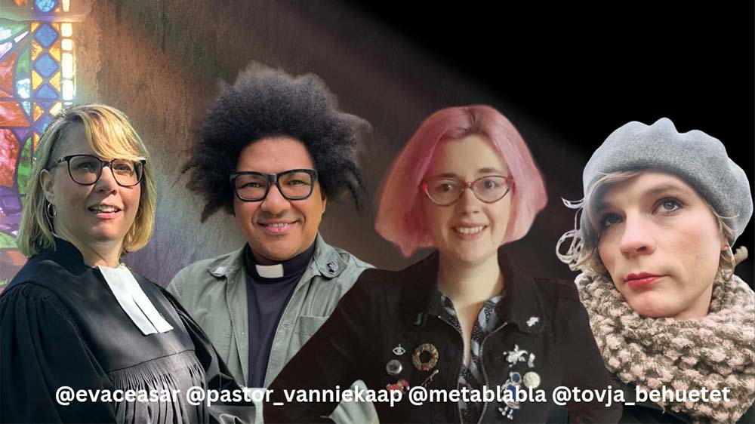 Viele Pfarrerinnen und Pfarrer sind dem Aufruf von Lena Müller (zweite von rechts) auf Instagram gefolgt
Liebe Frau Müller, auf ihrem Instagramkanal begann die Social-Media-Aktion #pfarrpersonengegenrechts. Was ist der Hintergrund dieser Kampagne und welches Ziel hat sie?
Lena Müller: Die Aktion habe ich vor dem Hintergrund des Erstarkens rechter Gruppen und insbesondere der kürzlich bekannt gewordenen Deportationspläne der AFD auf meinem Instagramaccount @metablabla gestartet.
Als Pfarrer*innen sind wir der frohen Botschaft, dem Evangelium, verpflichtet. Jesus Christus nachzufolgen bedeutet, in Nächstenliebe zu handeln, für Gerechtigkeit einzutreten und sich marginalisierten Menschen zuzuwenden und sie zu schützen. Rechtsextremismus und -populismus sind damit unvereinbar.
Unsere Aktion soll das sichtbar machen und laut in die Öffentlichkeit tragen – auch aus einer historischen Verantwortung heraus. Kirche darf nicht schweigend zusehen, wenn Menschen wegen ihres Geschlechts, ihrer Hautfarbe, ihrer Herkunft, ihrer Behinderung, ihrer Religion etc. Hetze und Diskriminierung ausgesetzt oder sogar von Deportation gefährdet sind.
Angefangen hat die Aktion mit einem Instagram-Beitrag. Gemeinsam mit drei Kolleg*innen aus unterschiedlichen Landeskirchen veröffentlichte ich den folgenden Text:

Wir sind Pfarrer*innen.
Wir sind
männlich und weiblich,
Schwarz und weiß,
behindert und able-bodied,
cis und trans.
Wir sind pflegende Angehörige
und Überlebende von Gewalt.

Wir sind alle unterschiedlich,
aber in einer Sache sind wir uns einig:
Wir sind #pfarrpersonengegenrechts.

Liebe Kolleg*innen, liebe Geschwister,
schließt euch uns an und seid sichtbar und laut gegen Rechts.
Liket, teilt, speichert den Beitrag und nutzt selbst den Hashtag #pfarrpersonengegenrechts.

PS: Natürlich wissen wir: Mit einem hübschen Foto und einem Hashtag ist es nicht getan.
Keine Sorge - wir tun weit mehr als das, digital und vor Ort.
Aber in Zeiten, in denen Rechtspopulist*innen und Fundamentalist*innen soziale Medien mit ihrer Hetze fluten, finden wir es wichtig, hier klar Stellung zu beziehen.

PPS: Jesus war auch nicht neutral.

#waspfarrerinnensomachen #waspfarrersomachen #pfarrer #digitalekirche #evangelisch
#noafd #neinzurassismus #neinzurafd #ableismustötet #antirassismus #keinplatzfürrassismus #keinplatzfürnazis #inklusion #pflegendeeltern

Wir orientieren uns hier an #lehrkräftegegenrechts, einer Initiative von @frau_waibel @frau.haa @teacher__light und @vallahbestelehrer. Danke für euren Einsatz!

vgl. https://www.evangelische-zeitung.de/berliner-pfarrerin-startet-aktion-pfarrpersonengegenrechts vom 14.01.2024 [letzter Zugriff am 30.01.2024]
vgl. https://correctiv.org/aktuelles/neue-rechte/2024/01/10/geheimplan-remigration-vertreibung-afd-rechtsextreme-november-treffen/ [letzter Zugriff am 30.01.2024]
Biografische und theologische Informationen über die Initiatorin der Aktion gibt es in einer ZDF-Dokumentation aus dem Jahr 2022: 37 Grad Leben: Oh mein Gott, ich glaube (Video vom 03.06.2022; Dauer 27min) https://www.zdf.de/dokumentation/37-grad-leben/oh-mein-gott-ich-glaube-100.html [Zugriff möglich bis zum 29.05.2027]

